机器人寻宝挑战赛规则
一、任务
参赛队要设计一个能自主控制的机器人，设计相应的策略使机器人在复杂的场地环境中躲避障碍、收集模拟的宝藏并且放入仓库。同时要在同一场地中与执行同样任务的另一机器人竞争。
所有设备和电脑由队员自己准备。
二、标准
1.竞赛场地
竞赛场地平面结构示意图附后。竞赛场地的实际尺寸与示意图给定尺寸基本相同，但允许有1cm范围内制作误差。
场地由围墙、宝藏区、宝藏、起始区、障碍物、引导线、仓库组成。
2.场地尺寸

2.1场地尺寸为240cm×120cm,边框高度为15cm,地板为白色。
2.2 起始区大小为30cm×30cm,仓库大小为30cm×30cm。
2.3宝藏是直径为5cm的黑色亚光纸片。宝藏数量为20个，宝藏在宝藏区的位置正式比赛开始前有裁判随机放置。
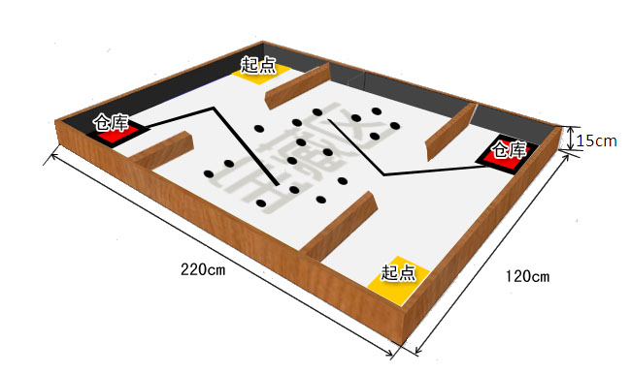
2.4仓库和宝藏区之间有黑色引导线宽度为1.5cm-2cm的黑色防水胶带。
3.竞赛规则
3.1队伍组成：每队可由2名队员组成，抽签决定对阵队伍，每队有2轮上场机会。
3.2竞赛时间：比赛前可以简单调试自己的机器人，正式比赛时间为3分钟，3分钟时间内2个队同时在场地中争夺宝藏，分数高的队伍获胜。
3.3 宝藏的位置是在正式比赛前裁判随机放置的，宝藏距离墙壁至少10cm。
3.4 两队的起始位置是放置好宝藏后两队猜硬币决定的。
3.5当机器人用于寻找宝藏的传感器位于宝藏上方且机器人在此停留至少2秒钟后就认为机器人找到了宝藏，这时找到该宝藏的一方队员可以用手收起宝藏，其他队伍将没有机会找到该宝藏。
3.6机器人每获得一个宝藏将获得10分的奖励，机器人收集到最多4个宝藏后，必须将宝藏送至仓库，放入仓库是指机器人的任何一部分进入仓库并停留两秒钟。宝藏成功放置后，分数将增加一倍。否则,将不允许继续进行宝藏收集。
3.7 障碍可能会出现在宝藏区
3.8 参赛双方的机器人不能破坏对方的机器人，也不能碰撞对方的机器人，如果机器人发生互相碰撞，不影响比赛的情况下可以继续比赛，如果任何一方因碰撞不能继续比赛，那么2队机器人将被放至起始区继续比赛，机器人货舱中的宝藏仍计算成绩。
3.9 比赛中机器人因故障不能继续比赛时，该队可以将机器人放入起始区重新开始比赛，这时将被扣除10分。
3.10 如果场地上所有的宝藏在3分钟时间内被找到，比赛自动结束。
3.11 当比赛中对阵的双方有一方弃权时另一方正常进行比赛，这时场地中只有一个队伍比赛。
4.机器人
4.1机器人整体外形尺寸在静止和运动状态下，都应保持在30cm×30cm×30cm之内，包括机器人的触角、探测物及装饰物。
4.2 机器人的传感器、控制器、马达数量不限
4.3 机器人必须能够自动控制，机器人用手启动，不得有任何形式的遥控。
4.4 任何的积木、机器人组件、市场上购买的电子元件等都可以用来制作机器人，机器人的制作以及程序的编写应主要由队员自己完成，拿老师和有经验的人以及厂家制作的机器人直接参赛会被取消比赛资格，不能使用易燃易爆物品。
三、竞赛
1.竞赛顺序
1.1 参赛队分A、B两组，参赛选手通过抽签确定比赛序号。比赛序号一旦确定不得更改。参赛序号确定后先由A组各队依次抽签，确定对阵的B组各队，第二轮由B组各队依次抽签，确定对阵的A组各队。
1.2 所有参赛选手必须按照秩序册规定的顺序进行比赛。在所有人第一轮比赛结束后再开始第二轮的比赛。
1.3 在两轮比赛之间，参赛选手可以调整和修理机器人，但不允许更换机器人。
1.4 前一队参赛选手比赛时，后一队参赛选手应做好准备，等待裁判员点录。
1.5 每个队员有2分钟时间进入赛场准备，准备工作完毕后示意裁判。2分钟内没有准备好的参赛选手将丧失这一轮比赛资格并被记录为一次无成绩，但不影响参加下一轮比赛。
1.6 队员进入竞赛场地，进行2分钟调试和适应场地后，放置好宝藏后两队猜硬币确定起始区位置，由队员将机器人放置在起点，等待裁判宣布比赛开始，由参赛队员启动机器人。
四、评分标准
1.得分
1.1 比赛分数分为两个部分:a、标准分，即以3分钟时间内2个队同时在场地中争夺的宝藏数量多少排序，宝藏数量多为胜，宝藏数量少为负，宝藏数量平等为平，胜、平、负分别积3、2、1分，两轮总分为最后得分；b、净胜分，即3分钟时间内2个队机器人每获得一个宝藏将获得10分的奖励，机器人收集到最多4个宝藏后，必须将宝藏送至仓库（宝藏成功放置后，分数将增加一倍。否则,将不允许继续进行宝藏收集），两轮总分为最后得分。
1.2 最终评分以两轮比赛的标准分总和从高到低排序，若标准分相同，则参照两轮比赛净胜分的总和，净胜分总分高者为胜。

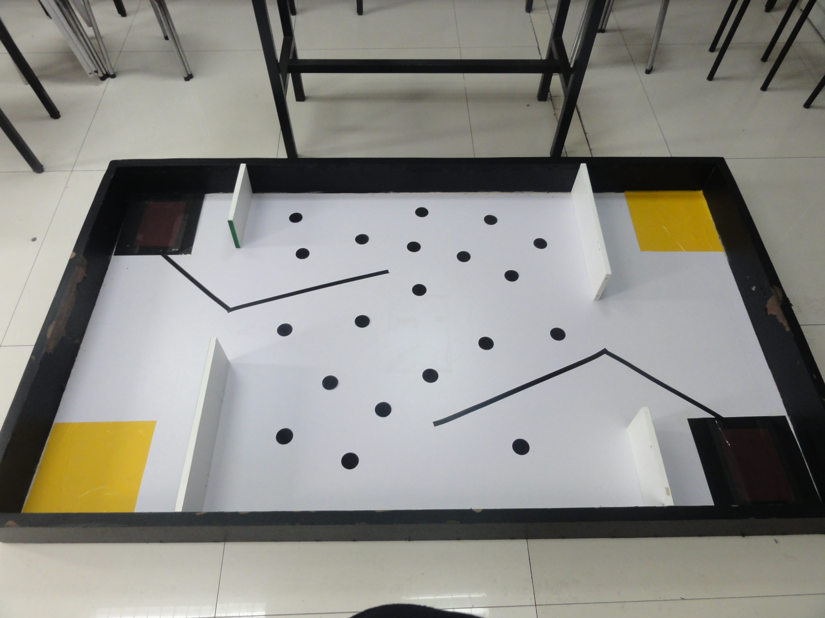
场地实物图
五、争议解决
参赛队员必须服从裁判指挥，尊重裁判与比赛队员，如果对比赛成绩有异意时应当在比赛结束时当场提出。
本项目规则最终解释权归大赛组委会

